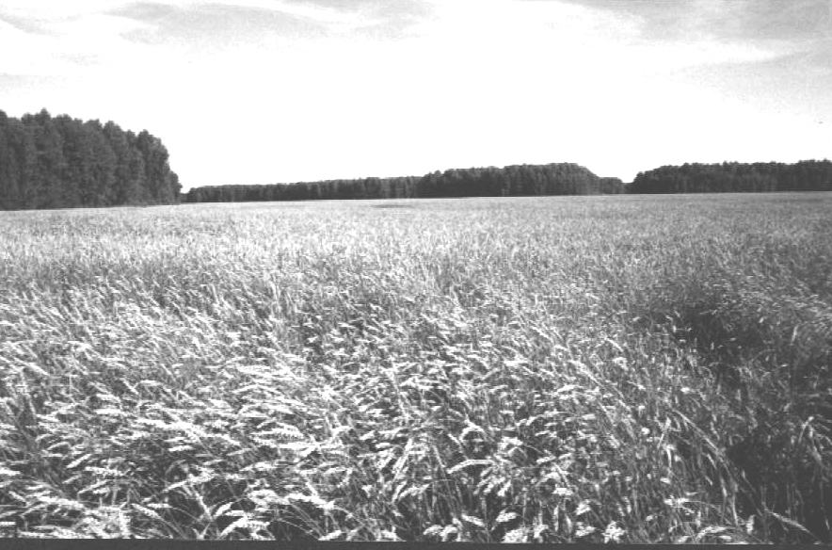

**Периодическое печатное издание Совета депутатов и администрации Суздальского сельсовета от 13.12.2024 № 36**

СОВЕТ ДЕПУТАТОВ СУЗДАЛЬСКОГО СЕЛЬСОВЕТА

ДОВОЛЕНСКОГО РАЙОНА НОВОСИБИРСКОЙ ОБЛАСТИ

ШЕСТОГО СОЗЫВА

# РЕШЕНИЕ

Пятьдесят второй сессии

25.11.2024 с. Суздалка № 164

О внесении изменений в Устав сельского поселения Суздальского сельсовета Доволенского муниципального района Новосибирской области

В соответствии со ст. 7, 35, 44 Федерального закона от 6 октября 2003 года № 131-ФЗ «Об общих принципах организации местного самоуправления в Российской Федерации», Совет депутатов Суздальского сельсовета Доволенского района Новосибирской области

**РЕШИЛ:**

1. Принять муниципальный правовой акт о внесении изменений в Устав сельского поселения Суздальского сельсовета Доволенского муниципального района Новосибирской области (прилагается).

2. В порядке, установленном Федеральным законом от 21 июля 2005 года № 97-ФЗ «О государственной регистрации Уставов муниципальных образований», предоставить муниципальный правовой акт о внесении изменений в Устав сельского поселения Суздальского сельсовета Доволенского муниципального района Новосибирской области на государственную регистрацию в Главное управление Министерства юстиции Российской Федерации по Новосибирской области в течение 15 дней.

3. Главе Суздальского сельсовета Доволенского района Новосибирской области опубликовать муниципальный правовой акт о внесении изменений в Устав сельского поселения Суздальского сельсовета Доволенского муниципального района Новосибирской области после государственной регистрации в течении 7 дней и направить в Главное управления Министерства юстиции Российской Федерации по Новосибирской области сведения об источнике и о дате официального опубликования (обнародования) муниципального правового акта Суздальского сельсовета Доволенского района Новосибирской области для включения указанных сведений в государственный реестр уставов муниципальных образований Новосибирской области в 10-дневный срок.

4. Настоящее решение вступает в силу после государственной регистрации и опубликования в периодическом печатном издании «Суздальский вестник».

Председатель Совета депутатов

Суздальского сельсовета

Доволенского района

Новосибирской области С.И.Юрьев

Глава Суздальского сельсовета

Доволенского района

Новосибирской области Н.А.Казанцев

**ПРИЛОЖЕНИЕ**

к решению 52-ой сессии

шестого созыва Совета депутатов

Суздальского сельсовета

Доволенского района

Новосибирской области

от 25.11.2024 года № 164

**МУНИЦИПАЛЬНЫЙ ПРАВОВОЙ АКТ**

**о внесения изменений в Устав сельского поселения Суздальского сельсовета Доволенского муниципального района Новосибирской области**

1. **Статья 5. Вопросы местного значения**

**1.1. пункт 27 части 1 изложить в следующей редакции:**

«27) осуществление муниципального контроля в области охраны и использования особо охраняемых природных территорий местного значения;»

**1.2. часть 1 дополнить пунктом 41 следующего содержания:**

«41) осуществление учета личных подсобных хозяйств, которые ведут граждане в соответствии с Федеральным законом от 7 июля 2003 года № 112-ФЗ «О личном подсобном хозяйстве», в похозяйственных книгах».

**2. Дополнить статьей 12.1 «Сход граждан» в следующей редакции:**

1. Сход граждан может проводиться в случаях, предусмотренных частью 1 статьи 25.1 Федерального [закона](consultantplus://offline/ref=8B036B5D7E2FD5C5AC852270A4CE6D3EE3AC5963990342B1EF6E07A26C7E956D4B75A79201194BFD3BCE87FFE1RAXED) № 131-ФЗ от 06.10.2003 «Об общих принципах организации местного самоуправления в Российской Федерации».

2. Сход граждан, предусмотренный настоящей статьей, правомочен при участии в нем более половины обладающих избирательным правом жителей населенного пункта (либо части его территории). Решение такого схода граждан считается принятым, если за него проголосовало более половины участников схода граждан.

**3.** **Статья 22 Гарантии осуществления полномочий депутатов, председателя Совета депутатов Суздальского сельсовета Доволенского района Новосибирской области, Главы Суздальского сельсовета Доволенского района Новосибирской области**

**3.1. пункт 5 части 4 изложить в следующей редакции:**

«5) ежемесячная доплата к страховой пенсии по старости (инвалидности), назначенной в соответствии с федеральным законодательством, при осуществлении своих полномочий не менее четырех лет. Ежемесячная доплата к страховой пенсии устанавливается лицам, уволенным (освобожденным от должности) в связи с прекращением полномочий (в том числе досрочно), за исключением прекращения полномочий в случаях, предусмотренных абзацем седьмым части 16 статьи 35, пунктами 2.1, 3, 6-9 части 6, частью 6.1 статьи 36, частью 7.1, пунктами 5-8 и 9.2 части 10, частью 10.1 статьи 40, частями 1 и 2 статьи 73 Федерального закона "Об общих принципах организации местного самоуправления в Российской Федерации".»

**4. Статья 27. Глава поселения**

**4.1. часть 5 дополнить пунктом 17 следующего содержания:**

«17) принимает решения о комплексном развитии территорий в случаях, предусмотренных Градостроительным кодексом Российской Федерации;»

**5.Статья 29. Удаление главы поселения в отставку**

**5.2. часть 2 дополнить пунктом 7 следующего содержания:**

«7) систематическое недостижение показателей для оценки эффективности деятельности органов местного самоуправления.»

**6. Статья 32. Полномочия администрации**

**6.1. пункт 34 изложить в следующей редакции:**

«34) осуществление муниципального контроля в области охраны и использования особо охраняемых природных территорий местного значения;»;

**6.2. дополнить пунктом 60.1 следующего содержания:**

«60.1) заключение договоров о комплексном развитии территории по инициативе правообладателей земельных участков и (или) расположенных на них объектов недвижимого имущества;».

**6.3. дополнить пунктом 63.9 следующего содержания:**

«63.9) осуществление учета личных подсобных хозяйств, которые ведут граждане в соответствии с Федеральным законом от 07.07.2003 № 112-ФЗ «О личном подсобном хозяйстве», в похозяйственных книгах;».

Председатель Совета депутатов

Суздальского сельсовета

Доволенского района Новосибирской области С.И.Юрьев

Глава Суздальского сельсовета

Доволенского района Новосибирской области Н.А.Казанцев

**Редактор:**

Администрация Суздальского сельсовета Доволенского района Новосибирской области

Адрес: 632457, Новосибирская область, Доволенский район, село Суздалка, ул. Школьная, 11в.

**Соучредители:**

Совет депутатов Суздальского сельсовета Доволенского района Новосибирской области;

Администрация Суздальского сельсовета Доволенского района Новосибирской области